ZY125SR sale al mercado, el poder del automóvil deportivo de calle doméstico se recarga

Cotizaciones de motos
Hora: 2017/6/9 14:21:54
1457415

Recientemente, con el lanzamiento del Zongshen ZY125 de cuatro válvulas refrigerado por agua (ZY125SR para abreviar), la potencia del automóvil deportivo de calle doméstico ha agregado otro jugador poderoso, y la familia de rendimiento de potencia Zongshen se ha expandido nuevamente. Los fanáticos que conocen el mundo de las motocicletas saben que Derby GPR125 4T y Apulia RS4 125 son los modelos clásicos de los autos deportivos de calle europeos de pequeña cilindrada. Ya sea el rendimiento modificado en el campo o la conducción diaria en carretera, son muy Un rendimiento de aceleración excepcional es un verdadero "pequeño cañón de acero". Los dos modelos pueden denominarse "pistolas pequeñas de acero" debido a su fuerte "corazón" Un motor monocilíndrico DOHC de cuatro tiempos y cuatro válvulas refrigerado por agua logra un rendimiento impecable de potencia con un diseño avanzado y una configuración de alta gama. , Es un modelo estrella de renombre mundial. Muchos fanáticos de las motocicletas nacionales esperan con ansias el desarrollo de un modelo de tan alto rendimiento por parte de Zongshen Power, que permitirá que los autos deportivos de calle de pequeña cilindrada de China tengan un rendimiento excelente comparable a los modelos clásicos del mundo. Zongshen Power, como pionero y líder de la potencia de las motocicletas de carrera de China, naturalmente estuvo a la altura de las expectativas. Después de una minuciosa investigación y repetidas pruebas por parte del equipo del proyecto, Zongshen Power lanzó oficialmente la propia marca de autos deportivos de calle de Zongshen sobre la base de préstamos de tecnologías europeas maduras. Potencia pequeña pistola de acero ZY125 motor de cuatro válvulas refrigerado por agua (abreviado como ZY125SR). Dado que es un modelo de alto rendimiento, los datos de potencia deben ser absolutamente impresionantes. Aunque solo tiene una cilindrada de 125 cc, la ZY125SR tiene una potencia máxima de 13,6 caballos de fuerza, que es 3,8 caballos de fuerza más que el mismo modelo de cilindrada, y el par máximo llega a los 10,5 Nm. A partir de 5500 rpm, el rendimiento de aceleración de la ZY125SR En todo el camino hacia adelante, el rendimiento de potencia en toda la velocidad media y alta es incluso más rápido que el mismo nivel. El rendimiento energético de ZY125SR es tan fuerte, ¿qué tecnología negra se puede agregar? 1 El primero es sincronizar la tecnología europea avanzada de cuatro válvulas, con una cámara de combustión de forma especial y un diseño de alta relación de compresión. La eficiencia de admisión y escape se mejora enormemente, la combustión es más completa y el menor consumo de combustible brinda una potencia de salida más potente, por lo que Es mucho mejor que el rendimiento de potencia y par de velocidad media y alta del mismo modelo de cilindrada. 2 El segundo es el exclusivo mecanismo de válvula tipo pilar y leva doble en la cabeza, y la estructura del brazo sin balancín. Los árboles de levas dobles impulsan directamente el sistema de movimiento de la válvula para reducir la pérdida mecánica de la transmisión del balancín. Combinado con el diseño liviano del sistema de movimiento de la válvula, hace surgir Motivación, dale juego completo.
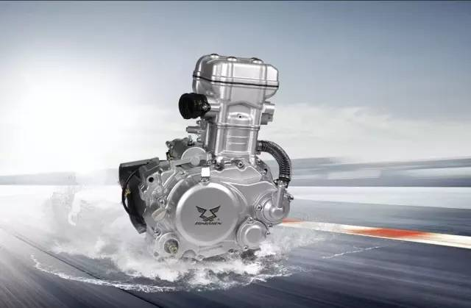
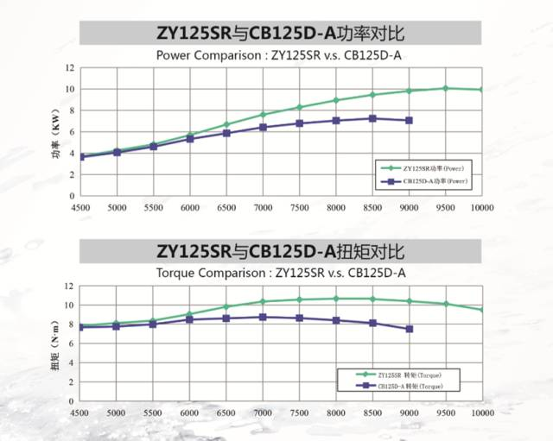
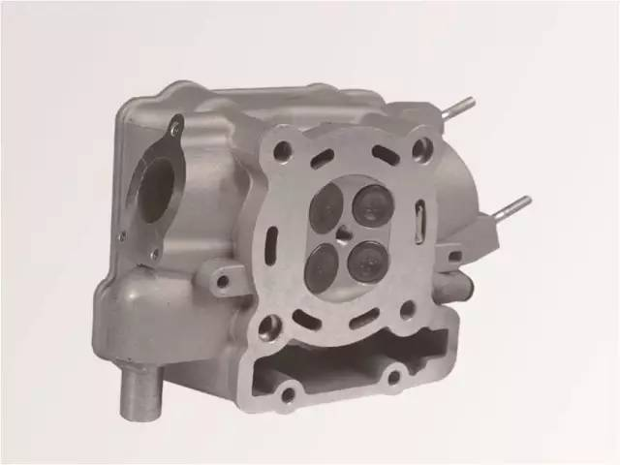
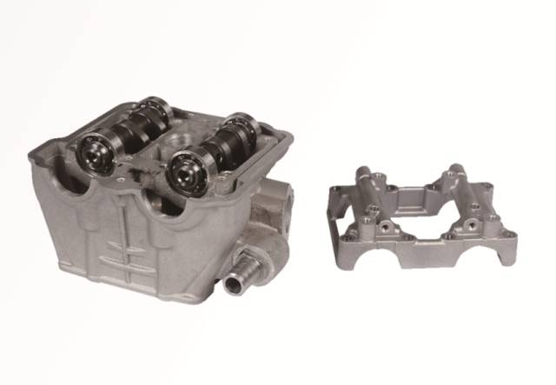
3 Además del diseño y la configuración avanzados anteriores para mejorar el rendimiento dinámico, con el fin de tener en cuenta la comodidad de conducción, ZY125SR ha agregado un diseño de eje de equilibrio líder para reducir la vibración generada por la inercia del cigüeñal; además, mediante el uso de caucho amortiguador y resortes amortiguadores , El ruido de funcionamiento del engranaje de equilibrio y el embrague se reduce considerablemente, lo que hace que toda la máquina sea más silenciosa y cómoda. ZY125SR adopta un cárter de alta resistencia, lo que reduce en gran medida la vibración de toda la máquina y se da cuenta del funcionamiento suave del motor con poco ruido y baja vibración. Para mejorar la suavidad de los cambios, la ZY125SR adopta un diseño de eje de horquilla doble, que agranda el diámetro exterior del tambor de cambio mientras mantiene el cuerpo compacto, reduce la fricción durante el cambio y cambia de marcha más suavemente, combinado con la transmisión de seis velocidades. La configuración, el cambio de marchas es más flexible y confiable, y el control es más cómodo y seguro. 4 La potencia fuerte y la experiencia de conducción cómoda no son todo ZY125SR, la estabilidad es otra arma mágica. Para mejorar la confiabilidad y estabilidad de toda la máquina, los ingenieros han trabajado arduamente en el método de enfriamiento. ZY125SR adopta el método de enfriamiento de agua en circulación para acelerar el enfriamiento de la culata, disipar el calor más rápido y disminuir la temperatura de la tubería de admisión; la camisa de agua del sistema de enfriamiento y El canal de agua de la culata está diseñado mediante análisis de fluidos y análisis CAE. El caudal de refrigerante se distribuye razonablemente para garantizar la velocidad del flujo de agua en cada punto del canal de agua. El efecto de enfriamiento está más allá del mismo nivel y el rendimiento es fuerte y estable. Como modelo de alto rendimiento sincronizado con Europa, el ZY125SR, como miembro de peso pesado de la familia ZY de Zongshen Power, ha contribuido a la modernización y mejora de los coches deportivos de calle de pequeño desplazamiento nacionales. Ahora, el modelo ZY125SR ha sido instalado por varios de los principales fabricantes de vehículos. Pronto se reunirá oficialmente con los usuarios finales, lo que traerá un estilo nuevo y fuerte al mercado nacional de autos deportivos de calle.



